Windows

Installer ile Kurulum

1. 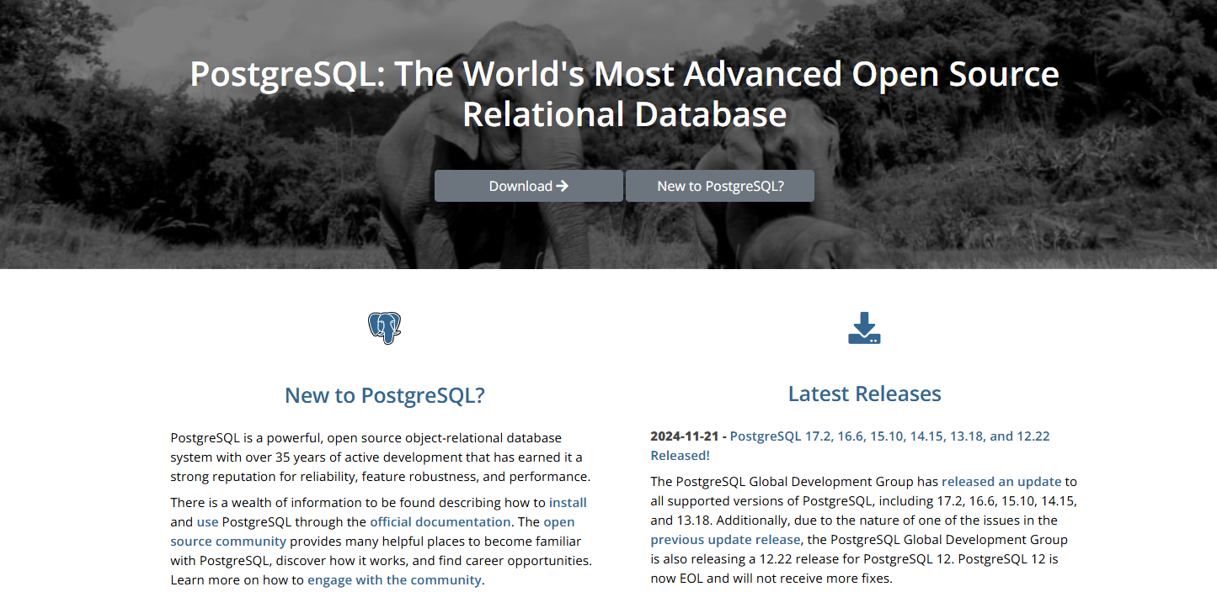<https://www.postgresql.org/>

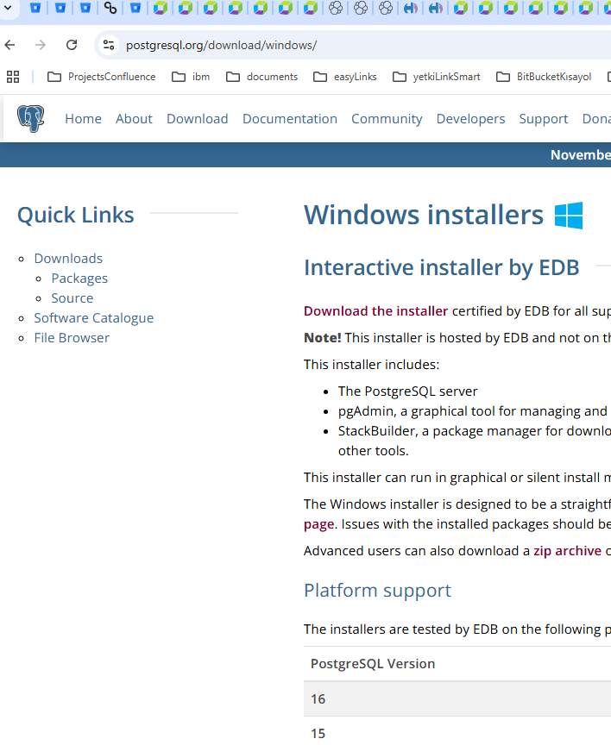

2.İndirilen kurulum dosyasını çalıştırın ve adımları izleyin.

-yükleme dizini seçilimi

-Superuser Password ayarlayın

(örneğin postgres kullanıcısı için şifre belirleyin)

-Port (varsayılan: 5432)

3.pgAdmin üzerinden bağlantı sağlayabilir veya psql kullanabilirsiniz.

Kurulumdan sonraki adımlar:

--Database create edilmesi

--schema üzerinde tablo create edilmesi

MacOS

Installer ile Kurulum

1. <https://www.postgresql.org/>

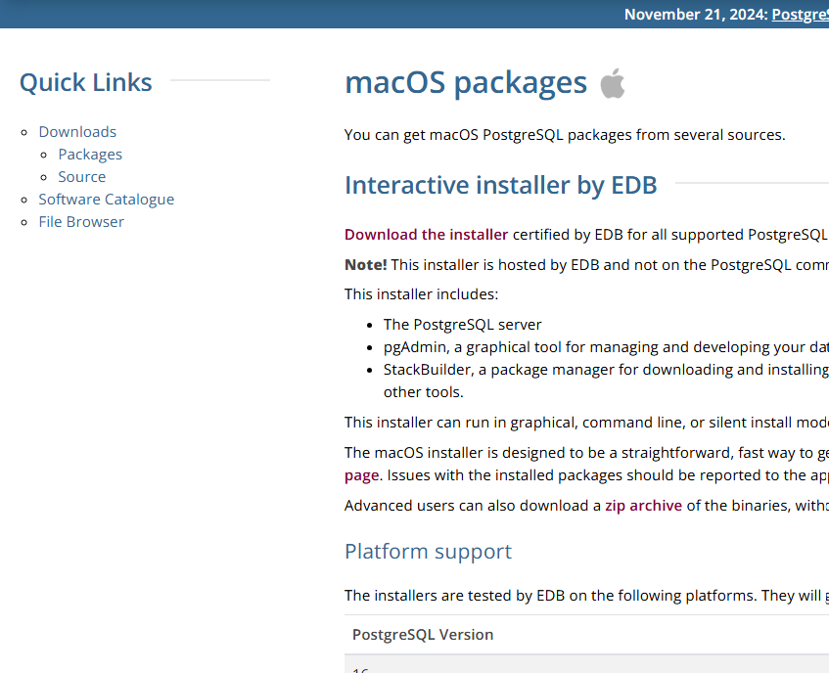

Homebrew ile kurabilirsiniz.

-ilk olarak Homebrew kurmak gerekmektedir.

/usr/bin/ruby -e "$(curl -fsSL <https://raw.githubusercontent.com/Homebrew/install/master/install>)"

-Postgresql kurulumu

brew install postgresql

Tüm kurulumlar tamamlandıktan sonra PGAdmin ya da DBeaver gibi arayüzler üzerinden

Database create edip schema altında Tablo oluşturmanız gerekmektedir.

Model öncesi kullandığımız inputlar için tablo create etmek gerekmektedir.

Model sonrası tahminler için tablo create etmek gerekmektedir.

Input için örnek Create Sorgusu:

CREATE TABLE STOCK_DATA (

ticker VARCHAR(10),

date DATE,

open FLOAT,

high FLOAT,

high FLOAT,

low FLOAT,

close FLOAT,

volume BIGINT );